Міністерство освіти і науки України

Харківський національний університет радіоелектроніки

Кафедра БІТ

Звіт

з лабораторної роботи №1

Тема «ОСНОВНІ ЗАСОБИ HTML»

Виконала: Перевірив:

ст.гр. КБІКС-21-5 доц. Хівренко Г.О.

Філатова А.С.

Харків

2023

Лабораторна робота №1

1 Основні засоби html.

Варіант №17

1.1 Мета: Познайомитися із синтаксисом, основними тегами й атрибутами мови.

1.2 Знати: Структуру html-документу, основні теги мови й методи форматування тексту.

1.3 Вміти: Компонувати текстову інформацію при створенні гіпертекстових документів з використанням простих текстових редакторів. Формувати гіпертекстові посилання й списки й створювати на цій основі зв'язані гіпертекстові сторінки.

1.4 Хід роботи:

Завдання: Створити статичний сайт, що містить мінімум 6 web-сторінок з тематики відповідно до свого варіанту. Варіанти тематик: Варіант 17 Сайт, присвячений улюбленій музичній групі чи співаку/співачці.

Обов’язково використати:

* теги форматування тексту (розмір, стиль, колір, фон),



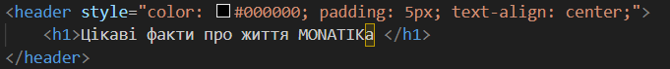

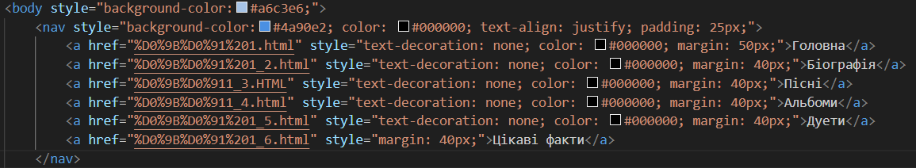

Рис. 1.1 – Використання style для визначення фону, кольору, положенню та використання заголовку з найбільшим розміром h1 (мінімальний 6)

* теги для групування елементів,

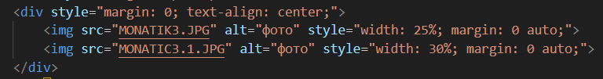

Рис. 1.2 – Використання теги для групування елементів, а саме <div>, який є блоковим елементом і призначений для виділення фрагмента документу з метою зміни його стилю.

* створення списків,

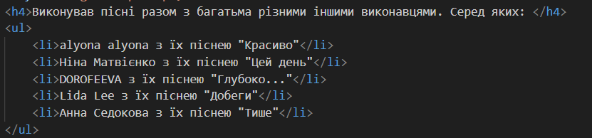

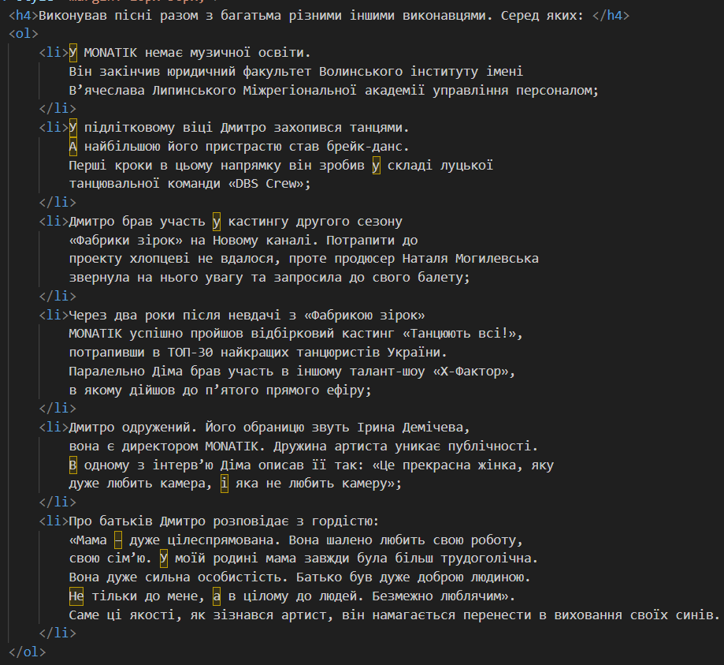

Рис. 1.3 – Використання тегів для створення списків, де <ul> для створення ненумерованного списку, а <ol> для створення нумерованного списку.

* створення таблиць,

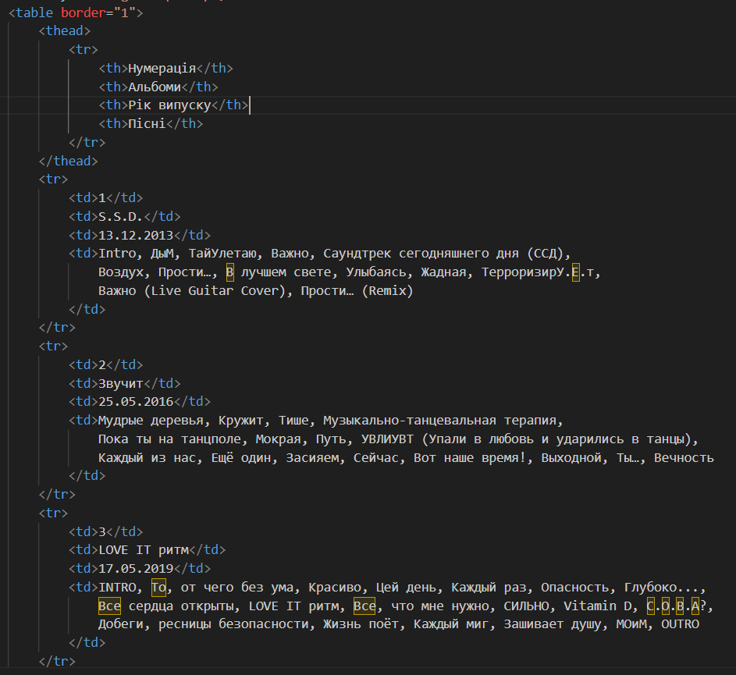

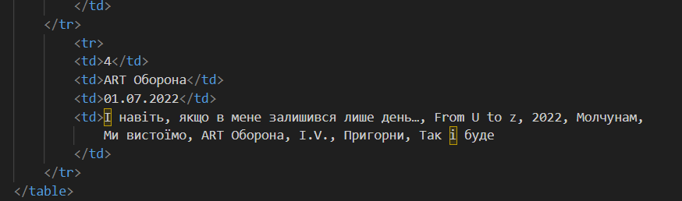

Рис. 1.4 – Використання тегів для створення таблиць, де <tr> для створення рядку таблиці, а <td> для створення комірки таблиці.

* посилань,



Рис. 1.5 – Використання тегів для створення посилань, де посилання визначаються тегом <a> та href вказує URL-адресу (веб-адресу) для зв'язку.

* додавання малюнків,



Рис. 1.6 – Використання тегів для додавання малюнків, де зображення визначається тегом <img>

* елементи розмітки веб-сторінок <header>, <nav>, <section>, і <footer>

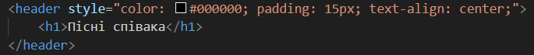

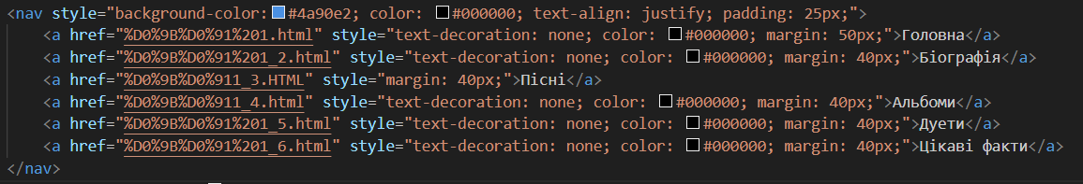

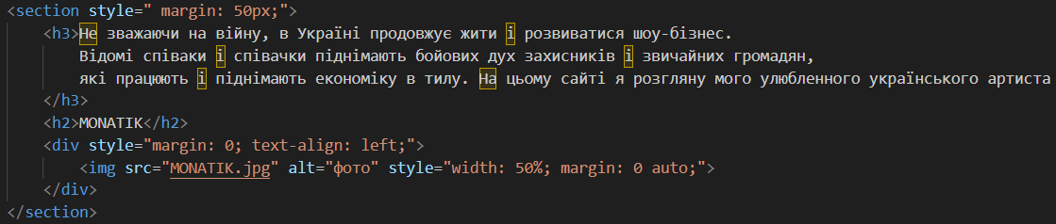



Рис. 1.7 – Використання елементи розмітки веб-сторінок, де Header – Заголовок документа або розділу, Nav – Контейнер для навігаційних посилань, Section – Розділ в документі, Footer – Нижній колонтитул документа або розділу

* Не використовувати СSS.

1.5 Висновок: В результаті виконання цієї лабораторної роботи я познайомилася із синтаксисом, основними тегами й атрибутами мови. Зрозуміла та вивчила структуру html-документу, основні теги мови й методи форматування тексту.

1.6 Контрольні питання:

1. Що таке HTML?

HTML (англ. HyperText Markup Language) – стандартна мова розмітки гіпертекстових документів (веб-сторінок) в Інтернеті.

2. Яким чином забезпечується форматування тексту в HTML-документі?

Форматування тексту в HTML-документі забезпечується за допомогою різних тегів та стилів.

3. Яка мета розробки HTML5?

Мета розробки HTML5 – поліпшення рівня підтримки мультимедіа-технологій з одночасним збереженням зворотної сумісності, зручності читання коду для людини і простоти аналізу для парсерів.

4. Який синтаксис HTML?

Синтаксис html: <назва_тегу> контент </назва_тегу>

5. Структура HTML-документа?

Приклад структури HTML5-документу:

<!DOCTYPE html>

<html>

<head>

<title>Назва сторінки</title>

</head>

<body>

<h1>Заголовок статті</h1>

<p>Абзац тексту</p>

</body>

</html>

6. Яким чином здійснюється взаємодія між HTML-документом і сервером?

1) Користувач відкриває веб-сайт у браузері.

2) Браузер відправляє запит на сервер.

3) Сервер обробляє запит, виконує необхідні дії і відправляє відповідь.

4) Браузер отримує відповідь і відображає вміст сторінки.

7. Які текстові редактори для роботи з HTML Ви знаєте?

Блокнот, Notepad++, Crimson Editor, PSPad.

8. Що означає DOCTYPE у HTML-документі?

DOCTYPE декларує визначення типу документу HTML.

9. Що таке заголовок HTML-документа?

Заголовок – це частина HTML-документу, яка містить ключову інформацію, таку як заголовок документа, кодування символів, підключені таблиці стилів (CSS), та інше.

10. Що таке тіло HTML-документа?

Текст між <body> і </body> описує видимий вміст сторінки – тіло.

11. Для чого служить текст між тегами <title>?

Текст між <title> та</title> служить для ідентифікації вмісту документа (зовнішнього заголовка документа).

12. Яким тегом забезпечуються посилання на інші документи HTML і його атрибути?

Посилання визначаються тегом <a> та href вказує URL-адресу (веб-адресу) для зв'язку.

13. Яким тегом визначаються параграфи?

Параграфи визначаються тегом <p>.

14. Яким тегом визначаються заголовки?

Заголовки визначаються тегами від <h1>до <h6>.

15. Яким тегом визначається найбільший заголовок?

Тегом < h1>.

16. Яким тегом визначається найменший заголовок?

Тегом < h6>.

17. Що визначається тегом <img>?

Зображення.

18. Перелічити HTML - елементи форматування тексту.

HTML-теги форматування тексту:

* <strong> або <b> - вирівнює текст жирним шрифтом (<strong> визначає важливість виділеного тексту).
* <em> або <i> - вирівнює текст курсивом (<em> визначає важливість виділеного тексту).
* <u> - підкреслює текст.
* <small> - зменшує розмір шрифту на одну умовну одиницю.

19. Які теги списків ви знаєте?

Тег <ul> використовується для створення ненумерованного списку,

тег <ol> для створення нумерованного списку,

тег <lі> позначає елемент списку.

20. Що визначає тег <table>?

Тег <table> визначає таблицю.

21. Яким тегом визначається заголовок таблиці?

Тег <caption> визначає заголовок таблиці.

22. Для чого використовують тег <div>?

Тег <div> використовують для виділення фрагмента документу з метою зміни його стилю.

23. Для чого використовують тег <span>?

Тег <span> використовують для визначення стилю малих елементів документа. За допомогою тега можна виділити частину інформації всередині інших тегів і встановити для неї свій стиль.

24. Що визначають <header>, <nav>, <section>, і <footer> елементи?

Header – Заголовок документа або розділу, Nav – Контейнер для навігаційних посилань, Section – Розділ в документі, Footer – Нижній колонтитул документа або розділу.